UNIVERSIDAD TÉCNICA FEDERICO SANTA MARÍA
Asignatura: Inteligencia de Negocios

Caso Semestral: Kent Foods
Propuesta de solución de Inteligencia de Negocios
Fases 1 y 2: Modelo dimensional, ETL, cubo OLAP y dashboard

Integrantes: Maximiliano Bono, Cristian Salinas
Sección: 300
Profesor: Hernán Saavedra

Noviembre de 2026

Índice

Introducción
Kent Foods es una empresa que vende alimentos a través de envío y que ha crecido rápidamente durante los últimos años. Debido a este crecimiento, su propietario ha decidido incorporar Inteligencia de Negocios a la compañía, con el fin de que los encargados cuenten con información confiable para tomar decisiones.
El presente informe documenta la propuesta de solución desarrollada por el equipo. En la primera fase se analiza la base de datos transaccional de la empresa, se definen los indicadores de desempeño (KPI) que apoyarán la toma de decisiones, se diseña un modelo dimensional aplicando los cuatro pasos de la metodología de Kimball, se implementa dicho modelo en SQL Server y se carga mediante un proceso ETL. En la segunda fase se revisan los componentes construidos, se desarrolla un cubo OLAP en SQL Server Analysis Services con dimensiones, jerarquías y medidas coherentes con los KPI, y se construye un dashboard en Power BI.
El objetivo es contar con una base analítica simple, coherente con los datos disponibles y preparada para las etapas posteriores del proyecto: el proceso ETL, los cubos OLAP y el dashboard en Power BI.

Desarrollo

1. Contexto y problema de negocio
La base de datos transaccional de Kent Foods registra las órdenes realizadas por los clientes, el detalle de los productos de cada orden, los productos y sus proveedores, las categorías, los empleados con sus territorios y regiones, y los transportistas que realizan los envíos.
Esta base está diseñada para operar el negocio y no para analizarlo. Responder preguntas como cuánto se vendió por categoría en un trimestre, qué vendedor genera más ingresos o cuánto demoran los despachos exige unir varias tablas y calcular montos que no se encuentran almacenados. Por ello, la empresa no dispone hoy de una visión consolidada de su desempeño comercial y logístico.

2. Análisis de la base de datos transaccional
Antes de diseñar el modelo dimensional se analizaron los datos de la base KentFoods con el fin de determinar su utilidad y calidad. Los principales hallazgos y su efecto en el diseño se resumen en la Tabla 1.
Tabla 1. Hallazgos del análisis de datos
Aspecto | Hallazgo | Consecuencia en el modelo
Período cubierto | 830 órdenes y 2.155 líneas de detalle, entre el 4 de julio de 2016 y el 6 de mayo de 2018. | La dimensión tiempo cubre los años 2016 a 2018. Los años 2016 y 2018 están incompletos, por lo que las comparaciones deben hacerse entre períodos equivalentes.
Órdenes sin envío | 21 órdenes (2,5 %) no registran fecha de envío. | Se crea un registro especial "Sin fecha" en la dimensión tiempo y los días de despacho quedan sin valor.
Precio histórico | 658 líneas de detalle tienen un precio unitario distinto al precio de lista actual del producto. | Los montos se calculan con el precio registrado en el detalle de la orden, que corresponde al precio realmente cobrado.
Descuentos | Valores entre 0 % y 25 %, almacenados con tipo de dato aproximado (real). | Se convierten a un tipo decimal exacto.
País de envío | El país de envío coincide con el país del cliente en el 100 % de las órdenes. La ciudad difiere solo en 13 órdenes de un cliente. | No se crea una dimensión de destino. La geografía se analiza desde la dimensión cliente.
Integridad | No existen líneas de detalle sin orden, órdenes sin detalle ni claves duplicadas. Todos los productos tienen categoría y proveedor. | Las relaciones del modelo pueden cumplirse sin registros de reemplazo.
Clientes sin compras | 2 de los 91 clientes no registran órdenes. | Se cargan igualmente en la dimensión cliente.
Territorios y regiones | Un empleado puede tener varios territorios y la orden no indica el territorio de la venta. | Se excluyen del modelo (ver sección 4.7).
Costos | La base no registra costo de productos ni costo de flete. | No es posible medir margen ni costo logístico. Los KPI se limitan a lo que los datos permiten medir.

3. Indicadores de desempeño (KPI)
A partir del análisis del caso y de los datos disponibles se definieron seis indicadores. Los cuatro primeros miden el resultado comercial de la empresa y los dos últimos miden la operación de envío, que constituye el núcleo del modelo de negocio de Kent Foods. La Tabla 2 presenta cada KPI con su fórmula, la decisión que apoya y su valor calculado sobre los datos actuales.
Tabla 2. KPI definidos
KPI | Fórmula | Decisión que apoya | Valor actual
Ventas netas y crecimiento | Suma del monto neto. Crecimiento = (período actual − mismo período del año anterior) / mismo período del año anterior. | Saber si el negocio crece y en qué categorías, productos o países. | 1.265.792,76 en total. Enero a abril de 2018 frente a enero a abril de 2017: +120,7 %.
Ticket promedio por orden | Suma del monto neto / número de órdenes distintas. | Evaluar estrategias para aumentar el valor de cada compra. | 1.525,05
Porcentaje de descuento otorgado | Suma del monto de descuento / suma del monto bruto. | Controlar el ingreso que se deja de percibir por descuentos y quién los otorga. | 6,55 %
Ventas por empleado | Suma del monto neto por empleado y su participación sobre el total. | Medir el desempeño comercial y asignar metas o incentivos. | Se analiza por empleado.
Tiempo promedio de despacho | Promedio de días entre la fecha de la orden y la fecha de envío, contando cada orden una vez. | Comparar transportistas y detectar demoras logísticas. | 8,49 días por orden.
Porcentaje de órdenes pendientes de envío | Órdenes sin fecha de envío / total de órdenes. | Detectar órdenes atrasadas que afectan la satisfacción del cliente. | 2,53 % (21 órdenes).

4. Modelo dimensional
El modelo dimensional se diseñó aplicando los cuatro pasos de la metodología de Kimball, que se detallan a continuación.

4.1 Paso 1: Elegir el proceso de negocio
El proceso de negocio elegido es Ventas, entendido como la toma y el despacho de las órdenes de los clientes. Es el proceso que genera los ingresos de la empresa y el único de la base transaccional que contiene hechos medibles: cantidades, precios, descuentos y fechas. Como todos los KPI definidos se calculan sobre este proceso, basta con una sola tabla de hechos.

4.2 Paso 2: Establecer el nivel de granularidad
La granularidad definida es una fila por cada producto vendido dentro de una orden, lo que equivale a una fila de la tabla DetalleOrden. Se eligió este nivel por las siguientes razones:
- Es el nivel más detallado disponible. Si se eligiera la orden como grano, se perdería la posibilidad de analizar por producto y categoría.
- Desde este nivel es posible agregar los datos por orden, cliente, empleado o período, mientras que la operación inversa no es posible.
- Coincide uno a uno con la tabla de origen, lo que simplifica el proceso ETL y la validación de la carga.

4.3 Paso 3: Elegir las dimensiones
Las dimensiones elegidas responden a las preguntas cuándo, a quién, qué, quién vendió y quién despachó. La Tabla 3 presenta cada una con su origen y atributos.
Tabla 3. Dimensiones del modelo
Dimensión | Origen | Atributos
DimTiempo | Generada mediante script | Fecha, año, semestre, trimestre, mes, nombre del mes, día, día de la semana y nombre del día.
DimCliente | Clientes | Código del cliente, empresa, contacto, ciudad y país.
DimProducto | Productos, Categorias y Proveedores | Código del producto, producto, cantidad por unidad, categoría, proveedor y país del proveedor.
DimEmpleado | Empleados | Código del empleado, nombre completo, cargo, ciudad y país.
DimTransportista | Transportistas | Código del transportista y nombre del transportista.
La dimensión tiempo cumple dos roles dentro del modelo: representa la fecha de la orden y la fecha de envío. Además, el número de orden se mantiene en la tabla de hechos como dimensión degenerada, ya que no posee atributos propios, pero es necesario para contar órdenes y calcular el ticket promedio.

4.4 Paso 4: Identificar las medidas y la tabla de hechos
La tabla de hechos se denomina FactVentas y contiene las medidas presentadas en la Tabla 4. Los montos se calculan durante el proceso ETL, debido a que no existen en la base de origen y son la base de la mayoría de los KPI.
Tabla 4. Medidas de la tabla de hechos
Medida | Cálculo | Tipo
Cantidad | Cantidad del detalle de la orden. | Aditiva
PrecioUnitario | Precio unitario del detalle de la orden. | No aditiva
Descuento | Porcentaje de descuento del detalle de la orden. | No aditiva
MontoBruto | Cantidad × precio unitario. | Aditiva
MontoDescuento | Monto bruto × descuento. | Aditiva
MontoNeto | Monto bruto − monto de descuento. | Aditiva
DiasDespacho | Días entre la fecha de la orden y la fecha de envío. Sin valor si la orden no se ha enviado. | No aditiva
La medida DiasDespacho se repite en todas las líneas de una misma orden. Por ello, el KPI de tiempo promedio de despacho se calcula contando cada orden una sola vez (8,49 días); un promedio directo sobre las líneas entregaría 8,35 días, ya que pondera más a las órdenes con más productos.

4.5 Tipo de esquema
Se eligió un esquema estrella en lugar de un copo de nieve por las siguientes razones:
- Las dimensiones son pequeñas (la de mayor tamaño tiene 91 registros), por lo que repetir la categoría o el proveedor en cada producto no tiene un costo relevante.
- Las consultas requieren una sola unión por dimensión, lo que las hace más simples y rápidas.
- Las herramientas de las etapas siguientes, SSAS y Power BI, trabajan de forma más directa con dimensiones desnormalizadas.
- Un copo de nieve agregaría tablas y pasos al proceso ETL sin aportar nuevas posibilidades de análisis.

4.6 Diagrama del modelo dimensional
La Figura 1 presenta el modelo estrella implementado en SQL Server, obtenido desde el diagrama de base de datos de KentFoodsDW en SQL Server Management Studio, con la tabla de hechos al centro y sus relaciones con las cinco dimensiones.
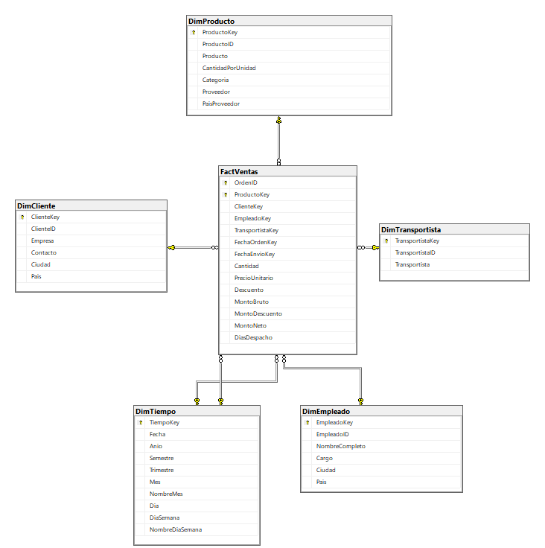
Figura 1. Modelo dimensional estrella de Kent Foods

4.7 Decisiones de diseño
Durante el diseño se excluyeron algunos elementos de la base transaccional con el fin de mantener un modelo simple y correcto:
- Territorios y regiones: un empleado tiene varios territorios y la orden no indica en cuál se realizó la venta. Incluirlos requeriría una tabla puente y provocaría un doble conteo de las ventas. La ubicación geográfica ya se analiza mediante el país y la ciudad del cliente y del empleado.
- Dimensión de destino de envío: es redundante, ya que el país de envío coincide siempre con el país del cliente.
- Tabla de hechos separada para envíos: no es necesaria, porque las fechas de envío y los días de despacho se ajustan al mismo nivel de granularidad.
- Atributos sin uso analítico: imágenes, descripciones, direcciones y teléfonos.

4.8 Implementación en SQL Server
El modelo se implementó en SQL Server mediante el script 01_crear_modelo_dimensional.sql, que crea una base de datos independiente denominada KentFoodsDW. Se utiliza una base separada para no mezclar el entorno transaccional con el analítico. El script realiza las siguientes tareas:
- Crea la base de datos KentFoodsDW. Si ya existe, la elimina previamente para permitir ejecutar el script desde cero.
- Crea las cinco dimensiones. Cada una posee una clave sustituta de tipo entero autoincremental, propia del modelo e independiente del sistema de origen, y conserva la clave natural del origen para que el proceso ETL pueda buscar la clave sustituta al cargar los hechos. Los cambios en las dimensiones se manejan como dimensión lentamente cambiante de tipo 1, es decir, se sobrescriben, ya que la base de origen no guarda historial.
- Define la clave de la dimensión tiempo con el formato AAAAMMDD, por ejemplo 20170315. Esta clave es legible y puede obtenerse directamente desde la fecha, sin necesidad de una búsqueda adicional.
- Crea la tabla de hechos FactVentas con una clave primaria compuesta por el número de orden y la clave del producto, que representa exactamente el nivel de granularidad definido y evita la carga de líneas duplicadas. La tabla incluye siete claves foráneas hacia las dimensiones, dos de ellas hacia la dimensión tiempo, y almacena los montos con tipo decimal para evitar errores de redondeo.
- Carga la dimensión tiempo con todos los días entre el 1 de enero de 2016 y el 31 de diciembre de 2018, más el registro especial "Sin fecha". Los nombres de meses y días se generan en español, independientemente del idioma configurado en el servidor. Es la única dimensión que se carga mediante el script, ya que no proviene de la base de origen.
Adicionalmente, el script 02_validacion_carga.sql compara la base de origen con el modelo dimensional una vez ejecutado el proceso ETL. Los valores esperados son 91 clientes, 77 productos, 9 empleados, 3 transportistas, 2.155 filas en la tabla de hechos, 830 órdenes distintas y un monto neto total de 1.265.792,53 (el ETL trunca cada monto a dos decimales; ver sección 6.1).

5. Proceso ETL

El proceso de Extracción, Transformación y Carga (ETL) se implementó utilizando SQL Server Integration Services (SSIS) dentro de Microsoft Visual Studio. El objetivo de este proceso es mover los datos desde la base transaccional KentFoods hacia el modelo dimensional KentFoodsDW, aplicando las reglas de negocio y transformaciones definidas durante el diseño. El paquete principal, denominado Main.dtsx, orquesta las tareas en el siguiente orden:
5.1. Flujo de control (Control Flow)
El flujo de control define la secuencia de ejecución de las tareas. Se estructuró de la siguiente manera:
- Limpieza del entorno analítico: Se ejecuta una tarea SQL (SQL_Delete_Tablas) que elimina los registros existentes en las tablas del Data Warehouse. Se utilizó la instrucción DELETE en lugar de TRUNCATE para respetar las restricciones de clave foránea establecidas en el modelo dimensional.
- Carga de dimensiones: Se ejecutan cuatro tareas de flujo de datos (DFT_Carga_Dim...) que poblaron las dimensiones Cliente, Transportista, Empleado y Producto.
- Carga de la tabla de hechos: Una vez que las dimensiones contienen las claves sustitutas necesarias, se ejecuta la tarea DFT_Carga_FACTVentas.
- Validación automática: Como paso final, se ejecuta una tarea SQL que invoca el script de validación para comparar los conteos y sumas entre el origen y el destino.
5.2. Transformaciones en las dimensiones
Para las dimensiones simples (Cliente, Empleado y Transportista), el flujo de datos consistió en un origen OLE DB y un destino OLE DB con mapeo directo de columnas.
- DimEmpleado: Dado que la base transaccional almacena el nombre y el apellido en columnas separadas, se insertó un componente de Columna Derivada (Derived Column) para concatenar ambos campos en la columna NombreCompleto requerida por el modelo.
- DimProducto: Para cumplir con el esquema estrella y evitar un esquema de copo de nieve, se utilizó un comando SQL en el componente de origen. Este comando realizó un INNER JOIN entre las tablas Productos, Categorias y Proveedores, desnormalizando la información en un solo flujo de datos antes de cargarla en la dimensión.
5.3. Carga de la tabla de hechos (FactVentas)
La carga de la tabla de hechos requirió la mayor complejidad de transformaciones, estructurada en tres etapas dentro del flujo de datos:
- Extracción y cálculos (Source y Derived Column): Se extrajeron los datos uniendo las tablas DetalleOrden y Ordenes. Posteriormente, mediante dos componentes de Columna Derivada, se calcularon las medidas que no existían en el origen: MontoBruto (Cantidad × PrecioUnitario), MontoDescuento y MontoNeto. Asimismo, se calculó la medida DiasDespacho utilizando una expresión condicional que asigna el valor 0 cuando la FechaEnvio es nula.
- Búsqueda de claves sustitutas (Lookups): Se configuraron seis componentes de Búsqueda (Lookup) en cascada. Cada uno toma la clave natural del flujo (por ejemplo, ClienteID) y busca en la dimensión correspondiente para obtener la clave sustituta (por ejemplo, ClienteKey). Se configuró la opción de "Fail component" para que el paquete detenga su ejecución en caso de encontrar una clave huérfana, garantizando la integridad referencial.
- Manejo de la dimensión tiempo y fechas nulas: Dado que la clave de DimTiempo tiene formato entero AAAAMMDD, se utilizó un componente de Columna Derivada para convertir las fechas de origen a este formato numérico. Para el caso de las 21 órdenes que no tienen FechaEnvio, se aplicó una expresión que asigna la clave -1 (el miembro especial "Sin fecha" creado en el script de inicialización), asegurando que estas órdenes se carguen correctamente en el hecho sin violar las claves foráneas.
5.4. Resultados y validación de la carga
Al ejecutar el paquete completo, el proceso cargó exitosamente los datos en el modelo dimensional. La validación automática, ejecutada mediante el script 02_validacion_carga.sql, confirmó que todos los controles arrojan el estado "OK".
Los resultados obtenidos coinciden exactamente con los valores de referencia definidos en el análisis de datos:
- Dimensiones: 91 clientes, 77 productos, 9 empleados y 3 transportistas.
- Tabla de hechos: 2.155 filas, correspondientes a la granularidad de línea de orden.
- Integridad: 830 órdenes distintas cargadas, incluyendo las 21 órdenes pendientes de envío mapeadas correctamente a la clave -1 de DimTiempo.
- Métricas financieras: La suma del MontoNeto en la tabla de hechos es de $1.265.792,53. El cálculo exacto desde el origen da $1.265.792,76; la diferencia de $0,23 se debe a que el ETL trunca cada monto a dos decimales (ver sección 6.1).

6. Cubos OLAP
En la segunda fase se construyó un cubo OLAP en SQL Server Analysis Services (SSAS), en modo multidimensional, sobre la base dimensional KentFoodsDW. El cubo, llamado KentFoods, pertenece a la base OLAP KentFoods_OLAP y permite analizar los seis KPI definidos por período, cliente, producto, empleado y transportista, con tiempos de respuesta inmediatos y sin escribir consultas SQL. Antes de construirlo se revisaron los componentes de la Fase 1.

6.1 Revisión de los componentes de la Fase 1
El modelo dimensional, el proceso ETL y los datos cargados se contrastaron con la base de origen. Los resultados fueron los siguientes:
- Integridad de la carga: 2.155 filas en FactVentas, 830 órdenes distintas y ningún hecho sin su dimensión. Las claves y las fechas coinciden con el origen.
- Modelo sin cambios: el modelo estrella y la base KentFoodsDW se mantienen tal como se diseñaron; el cubo se construye encima de ellos.
- Montos truncados: el ETL trunca cada monto a dos decimales, por lo que el monto neto cargado es $1.265.792,53 frente a $1.265.792,76 del cálculo exacto en el origen. La diferencia es menor a un peso y el equipo decidió no modificar el ETL; los valores de referencia del cubo usan el monto cargado.
- Días de despacho en órdenes sin envío: el ETL asigna DiasDespacho = 0 a las 21 órdenes que no tienen fecha de envío. Un promedio simple incluiría esos ceros y subestimaría el tiempo de despacho, por lo que el cubo lo calcula solo sobre las órdenes enviadas (sección 6.3).
- Componentes agregados: dos scripts de apoyo, 03_vistas_cubo.sql y 04_permisos_ssas.sql, que no modifican ninguna tabla existente.

6.2 Arquitectura y orden de ejecución
El cubo lee KentFoodsDW a través de una vista del origen de datos (DSV) que contiene 7 objetos y 11 relaciones: las cinco tablas del modelo distintas de DimTiempo y dos vistas creadas para el cubo. Toda la solución se crea mediante scripts, que se ejecutan en el orden de la Tabla 5.
Tabla 5. Scripts de la Fase 2 y orden de ejecución
N.º | Archivo | Dónde se ejecuta | Resultado
1 | database/scripts/03_vistas_cubo.sql | SSMS, motor de base de datos | Vistas vDimTiempo y vFactOrdenes
2 | database/scripts/04_permisos_ssas.sql | SSMS, motor de base de datos | Permiso de lectura para la cuenta de SSAS
3 | olap/scripts/01_crear_cubo_KentFoods.xmla | SSMS, Analysis Services | Base KentFoods_OLAP: origen de datos, DSV, 5 dimensiones y cubo
4 | olap/scripts/02_procesar_cubo.xmla | SSMS, Analysis Services | Cubo procesado (con datos)
5 | olap/scripts/03_consultas_kpi.mdx | SSMS, Analysis Services | Consultas MDX de validación de los KPI

El script XMLA usa el comando Create con AllowOverwrite, de modo que puede ejecutarse nuevamente si se corrige la definición. El cubo también quedó disponible como proyecto de Visual Studio en olap/proyecto-ssas, importado desde el servidor.

6.3 Vistas de apoyo para el cubo
Las tablas del modelo estrella son adecuadas para el almacén de datos, pero el cubo necesita dos adaptaciones que se resolvieron con vistas. Una vista guarda solo una consulta y se recalcula cada vez que se lee, por lo que no duplica datos ni requiere cambiar el ETL.
vDimTiempo agrega a DimTiempo un nombre legible para cada nivel del calendario: “15-03-2017” para la fecha, “Marzo 2017” para el mes, “T1 2017” para el trimestre y “S1 2017” para el semestre. En un cubo cada miembro tiene una clave y un nombre; sin el año en el nombre, el usuario vería tres “Marzo” iguales. La fila especial −1 aparece como “Sin fecha” en todos los niveles.
vFactOrdenes deja una fila por orden (830), ya que en FactVentas los datos de la orden se repiten en cada línea de producto. Contar órdenes o promediar días de despacho sobre FactVentas daría más peso a las órdenes con más productos. La vista agrega además dos indicadores, Enviada y Pendiente, que permiten contar las órdenes enviadas (809) y las pendientes (21):
CREATE OR ALTER VIEW dbo.vFactOrdenes AS
SELECT OrdenID,
MIN(ClienteKey) AS ClienteKey, MIN(EmpleadoKey) AS EmpleadoKey,
MIN(TransportistaKey) AS TransportistaKey,
MIN(FechaOrdenKey) AS FechaOrdenKey, MIN(FechaEnvioKey) AS FechaEnvioKey,
MAX(CASE WHEN FechaEnvioKey = -1 THEN 0 ELSE DiasDespacho END) AS DiasDespacho,
MAX(CASE WHEN FechaEnvioKey = -1 THEN 0 ELSE 1 END) AS Enviada,
MAX(CASE WHEN FechaEnvioKey = -1 THEN 1 ELSE 0 END) AS Pendiente
FROM dbo.FactVentas
GROUP BY OrdenID;

6.4 Permiso de lectura para Analysis Services
Al procesar el cubo, SSAS no lee el almacén con el usuario que ejecuta el comando, sino con la cuenta de su servicio (NT Service\MSSQLServerOLAPService en una instancia por defecto), según el modo ImpersonateServiceAccount definido en el origen de datos. Esa cuenta no tiene acceso al motor de base de datos en una instalación normal, por lo que el procesamiento fallaría con un error de inicio de sesión. El script 04_permisos_ssas.sql le crea un login, un usuario en KentFoodsDW y la agrega al rol db_datareader, que otorga solo permiso de lectura. Las comprobaciones IF NOT EXISTS permiten ejecutarlo más de una vez sin errores.

6.5 Dimensiones y jerarquías
El cubo tiene cinco dimensiones, una por cada tabla de dimensión del modelo. Cada una define sus atributos y una o más jerarquías naturales, respaldadas por relaciones entre atributos. En la Tabla 6 cada flecha se lee “pertenece a”: cada fecha pertenece a un mes, cada mes a un trimestre, etc. Al navegar el cubo, los niveles se recorren en sentido inverso, de lo general a lo particular.
Tabla 6. Dimensiones y jerarquías del cubo
Dimensión | Atributos | Jerarquía
Tiempo (roles Fecha Orden y Fecha Envío) | Fecha, Mes, Trimestre, Semestre, Año, Día Semana | Calendario: Fecha → Mes → Trimestre → Semestre → Año
Cliente | Cliente, Ciudad, País | Geografía: Cliente → Ciudad → País
Producto | Producto, Categoría, Proveedor, País Proveedor | Categorías: Producto → Categoría. Proveedores: Producto → Proveedor → País Proveedor
Empleado | Empleado, Cargo, Ciudad, País | Ubicación: Empleado → Ciudad → País
Transportista | Transportista | —

- Claves compuestas: Mes, Trimestre y Semestre usan como clave el año más su número (por ejemplo, Año + Mes), para que “Marzo 2017” y “Marzo 2018” sean miembros distintos. La ciudad usa País + Ciudad por la misma razón.
- Dimensión de rol múltiple: la dimensión Tiempo se agrega dos veces al cubo, como Fecha Orden y Fecha Envío, igual que en el modelo estrella, donde FactVentas tiene dos claves hacia DimTiempo.
- Orden de los miembros: las fechas se ordenan por clave (orden cronológico) y el resto de los atributos por nombre (orden alfabético).

6.6 Grupos de medidas
El cubo tiene dos grupos de medidas con distinta granularidad (Tabla 7). El grupo Ventas mide qué se vendió, producto por producto; el grupo Despacho mide cómo se entregó, orden por orden. Ambos usan almacenamiento MOLAP: al procesar, los datos se copian al cubo junto con sus agregaciones, y las consultas ya no acceden a SQL Server.
Tabla 7. Grupos de medidas del cubo
Grupo | Origen (granularidad) | Medidas | Dimensiones
Ventas | FactVentas (línea de orden, 2.155 filas) | Monto Neto, Monto Bruto, Monto Descuento, Cantidad (sumas); Líneas de Venta (conteo) | Todas
Despacho | vFactOrdenes (orden, 830 filas) | Órdenes (conteo); Órdenes Enviadas, Órdenes Pendientes, Días Despacho Total (sumas) | Todas menos Producto

El grupo Despacho no se relaciona con Producto, porque una orden puede contener varios productos y asignarle la orden completa a cada uno la contaría varias veces. Además, tiene la propiedad IgnoreUnrelatedDimensions en falso: al filtrar por producto, sus medidas quedan vacías en lugar de repetir el total de todas las órdenes.

6.7 Medidas calculadas y KPI
Cada KPI de la Fase 1 se implementó como una medida calculada en el script MDX del cubo (Tabla 8). Las medidas calculadas se evalúan en el momento de la consulta, después de agregar las sumas y conteos, por lo que cada KPI da el valor correcto en cualquier nivel: total, año, cliente, empleado o transportista. Todas usan IIF para devolver una celda vacía cuando el denominador es cero.
Tabla 8. KPI implementados como medidas del cubo
KPI | Medida del cubo | Cálculo | Valor
1. Ventas netas y crecimiento | Monto Neto, Ventas Año Anterior, % Crecimiento Ventas | Monto Neto frente a ParallelPeriod(Año, 1) | 1.265.792,53
2. Ticket promedio | Ticket Promedio | Monto Neto / Órdenes | 1.525,05
3. % de descuento | % Descuento | Monto Descuento / Monto Bruto | 6,55 %
4. Ventas por empleado | Monto Neto, % Participación Ventas | Monto Neto / Monto Neto de Root([Empleado]) | Peacock 18,4 %
5. Tiempo de despacho | Días Promedio Despacho | Días Despacho Total / Órdenes Enviadas | 8,49 días
6. % órdenes pendientes | % Órdenes Pendientes | Órdenes Pendientes / Órdenes | 2,53 %

- ParallelPeriod: devuelve el mismo período un año antes en la jerarquía Calendario: de “Marzo 2018” pasa a “Marzo 2017” y de “T1 2018” a “T1 2017”. Con una sola fórmula se compara cualquier nivel (año, semestre, trimestre, mes o día) contra su equivalente del año anterior. Funciones como PrevMember darían el período inmediatamente anterior (febrero en lugar de marzo del año anterior).
- Root([Empleado]): devuelve el total de todos los empleados aunque la consulta esté filtrada por uno, de modo que cada empleado se divide por el total general. Los filtros de las demás dimensiones se mantienen: en 2017, la participación se calcula sobre las ventas de 2017.
- Cocientes de sumas: el porcentaje de descuento se calcula como suma de descuentos sobre suma de montos brutos, y no como promedio de la columna Descuento, para ponderar cada línea por su valor. Del mismo modo, el ticket usa la medida Órdenes del grupo Despacho en lugar de un conteo distinto, que es el tipo de medida más costoso en SSAS.
El cubo confirma que el período comparable es clave para leer el crecimiento: 2017 supera a 2016 en 196,6 % y 2018 cae 28,6 % frente a 2017, pero ambos años están incompletos. Comparando enero a abril, 2018 crece 120,7 % respecto de 2017, con aumentos mensuales entre 54 % y 172 %.

6.8 Objetos KPI
Además de las medidas, el cubo define cuatro objetos KPI que combinan valor, meta y estado (Tabla 9). El estado vale 1 si cumple, 0 si está en alerta y −1 si no cumple, y las herramientas cliente lo muestran como semáforo. Las metas son propuestas referenciales del equipo, ya que el caso no define objetivos de negocio, y pueden ajustarse en el script o en el proyecto de Visual Studio. Los nombres de los objetos no incluyen el símbolo %, porque Visual Studio no lo admite en el nombre de un objeto.
Tabla 9. Objetos KPI del cubo
Objeto KPI | Valor | Meta y estado
Ventas Netas | Monto Neto | Superar el mismo período del año anterior
Tasa de Descuento | % Descuento | Cumple si es ≤ 7 %
Tiempo de Despacho | Días Promedio Despacho | Cumple si es ≤ 7 días; alerta hasta 10 días
Tasa de Pendientes | % Órdenes Pendientes | Cumple si es ≤ 2 %

Por transportista (Tabla 10), ninguno alcanza la meta de 7 días, aunque ninguno supera los 10; en órdenes pendientes solo Speedy Express cumple la meta. United Package es el más lento y el que deja más órdenes sin enviar.
Tabla 10. Estado de los KPI de despacho por transportista
Transportista | Días promedio | Estado | % pendientes | Estado
Federal Shipping | 7,47 | 0 (alerta) | 2,35 % | −1 (no cumple)
Speedy Express | 8,57 | 0 (alerta) | 1,61 % | 1 (cumple)
United Package | 9,23 | 0 (alerta) | 3,37 % | −1 (no cumple)

6.9 Procesamiento y validación
El cubo se procesa con el comando ProcessFull, que lee las dimensiones y los hechos desde la DSV y construye las estructuras MOLAP; en la prueba tardó cerca de dos segundos. Como el cubo guarda una copia de los datos, debe procesarse nuevamente cada vez que el ETL recarga KentFoodsDW. La validación se hizo con las ocho consultas de 03_consultas_kpi.mdx, comparando sus resultados con los mismos cálculos en SQL sobre el almacén (Tabla 11). Las ocho consultas coinciden.
Tabla 11. Validación del cubo contra el almacén de datos
Control | Cubo | SQL sobre el DW | Resultado
Monto neto total | 1.265.792,53 | 1.265.792,53 | OK
Órdenes | 830 | 830 | OK
Ticket promedio | 1.525,05 | 1.525,05 | OK
% de descuento | 6,55 % | 6,55 % | OK
Días promedio de despacho | 8,49 | 8,49 | OK
% órdenes pendientes | 2,53 % | 2,53 % | OK
Ventas 2017 frente a 2016 | +196,56 % | +196,56 % | OK

6.10 Proyecto en Visual Studio
Una vez validado, el cubo se importó a Visual Studio 2019 con la plantilla Import from Server (Multidimensional and Data Mining). El proyecto, ubicado en olap/proyecto-ssas/KentFoods_OLAP, contiene el origen de datos, la vista de datos, un archivo por dimensión y el cubo con su script MDX y sus KPI. Permite revisar y modificar el cubo de forma visual y desplegarlo con Build → Deploy, mientras que los scripts XMLA permiten recrearlo directamente desde SSMS.

6.11 Problemas encontrados y aprendizajes
- Granularidad de las medidas: contar órdenes o promediar días sobre una tabla de hechos a nivel de línea distorsiona los resultados. Separar un segundo grupo de medidas a nivel de orden fue la decisión de diseño más importante del cubo.
- Tipos de datos: SSAS exige que una medida de suma tenga el mismo tipo de dato que su origen. El primer intento falló en la medida Cantidad y se corrigió declarando ambos tipos como BigInt, suficiente para la suma total de 51.317 unidades.
- Nombres de objetos: el servidor aceptó objetos KPI con el símbolo % en el nombre, pero Visual Studio rechazó importarlos. Se renombraron como Tasa de Descuento y Tasa de Pendientes; las medidas conservan el %.
- Seguridad entre servicios: Analysis Services y el motor de base de datos son servicios distintos, y el cubo lee los datos con la cuenta de su propio servicio. Darle acceso de solo lectura mediante un script deja el requisito documentado y reproducible.
- Actualización de los datos: en modo MOLAP el cubo no refleja automáticamente los cambios del almacén; reprocesarlo debe ser parte de cada carga.

7. Dashboard en Power BI
Para materializar los indicadores de desempeño (KPI) definidos en la fase de diseño, se desarrolló un dashboard interactivo en Microsoft Power BI, conectado directamente a la base de datos dimensional KentFoodsDW. El diseño se estructuró para ofrecer una visión ejecutiva clara y permitir el análisis operativo detallado.
El panel superior presenta los KPIs principales mediante tarjetas de alto impacto:
- Ventas Netas: $1.265.792,53 (con crecimiento interanual positivo).
- Ticket Promedio: $1.525,05 por orden.
- Porcentaje de Descuento: 6,55% sobre el monto bruto.
- Tiempo Promedio de Despacho: 8,49 días (calculado a nivel de orden distinta para evitar sesgos por cantidad de productos).
- Órdenes Pendientes de Envío: 2,53% (21 órdenes).
El cuerpo del dashboard contiene visualizaciones que permiten desglosar estos indicadores:
- Un gráfico de cascada (waterfall) y líneas para observar la evolución y distribución de las ventas netas por año y mes.
- Un gráfico de barras para evaluar el desempeño comercial de cada empleado.
- Un gráfico de anillo (dona) que muestra la distribución de las ventas por categoría de producto.
- Un gráfico de columnas para comparar la eficiencia logística (tiempo de despacho) entre los distintos transportistas.
Finalmente, se incorporó un panel lateral de segmentadores (slicers) que permite al usuario final filtrar la información por Año, Mes, País del Cliente y Empleado, facilitando la toma de decisiones basada en escenarios específicos.

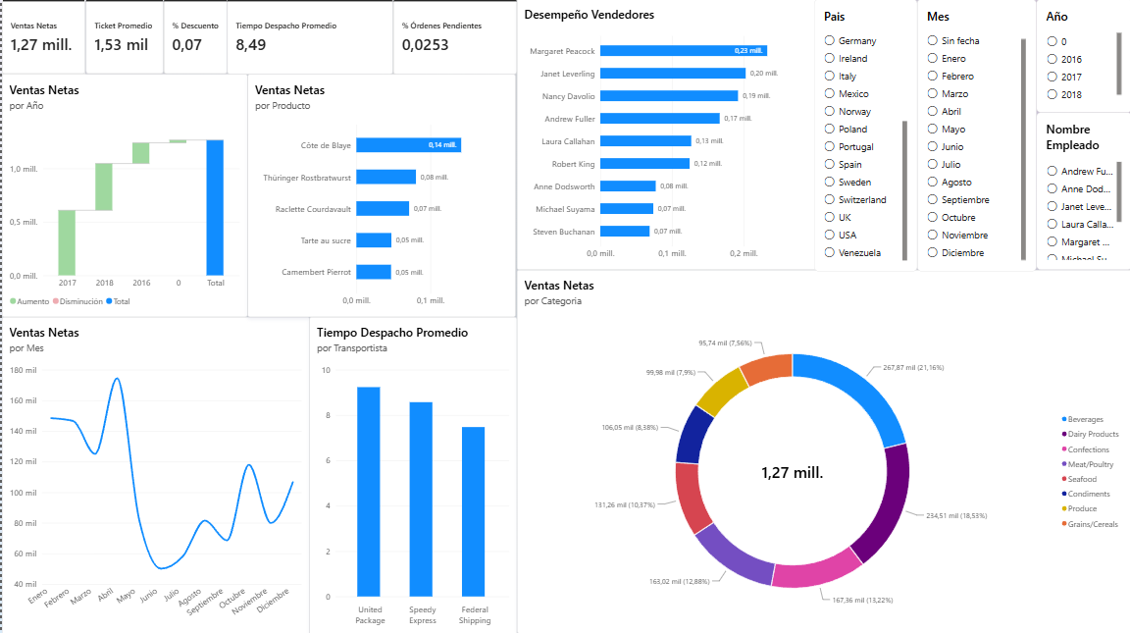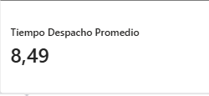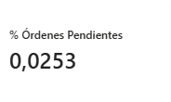
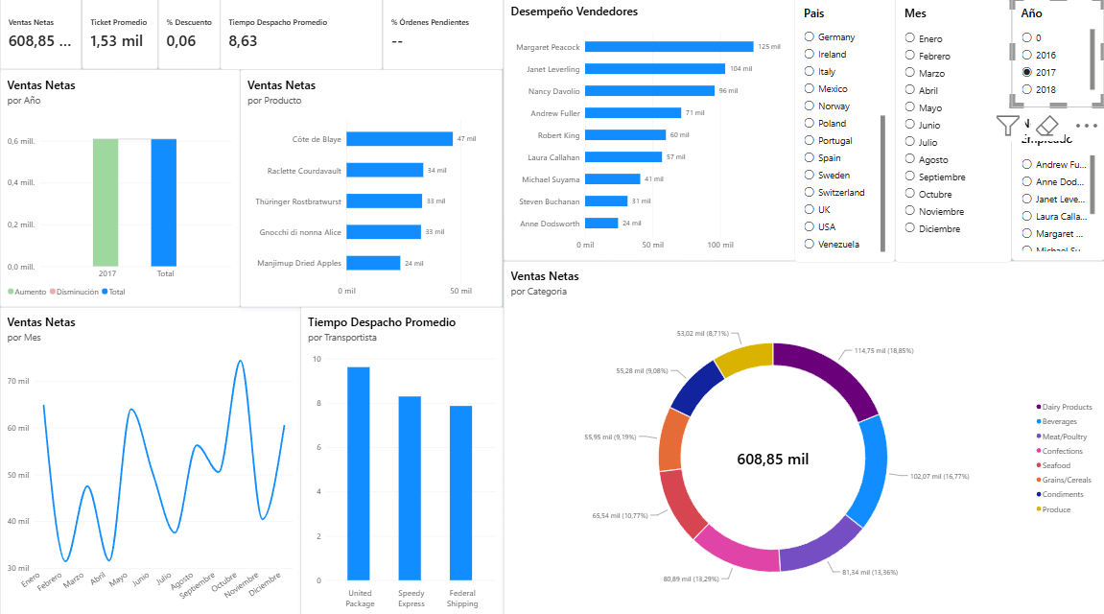

Conclusiones
El análisis de la base de datos transaccional permitió identificar tanto la información útil para la toma de decisiones como sus limitaciones. Los datos presentan una buena integridad, pero no incluyen costos, por lo que los indicadores se enfocaron en las ventas, los descuentos, el desempeño de los empleados y la operación de envío.
La aplicación de los cuatro pasos de Kimball dio como resultado un modelo estrella compuesto por una tabla de hechos de ventas, con granularidad a nivel de línea de orden, y cinco dimensiones. Este diseño permite calcular los seis KPI definidos y analizarlos por período, cliente, producto, empleado y transportista, manteniendo al mismo tiempo la simplicidad necesaria para las etapas siguientes.
La implementación en SQL Server incorpora claves sustitutas, claves foráneas y una clave primaria acorde a la granularidad, lo que asegura la consistencia de los datos que se cargarán. Asimismo, los valores de referencia obtenidos durante el análisis permitirán validar que el proceso ETL cargue los datos correctamente.
En la segunda fase, la revisión de los componentes confirmó que la carga es íntegra y permitió documentar dos comportamientos del ETL, el truncamiento de los montos y los días de despacho en cero para las órdenes sin envío, que el cubo considera sin necesidad de modificar el proceso. Sobre el almacén se construyó un cubo OLAP con cinco dimensiones, jerarquías naturales, dos grupos de medidas de distinta granularidad y los seis KPI implementados como medidas calculadas, cuyos resultados coinciden con los cálculos en SQL.
El cubo muestra, por ejemplo, que el crecimiento debe evaluarse en períodos comparables, que Margaret Peacock concentra el 18,4 % de las ventas y que ningún transportista alcanza la meta propuesta de siete días de despacho, siendo United Package el más lento y el que acumula más órdenes pendientes. El dashboard en Power BI pone estos indicadores a disposición de los encargados de forma interactiva, cumpliendo el objetivo de contar con información confiable para la toma de decisiones.

Bibliografía
Kimball, R. y Ross, M. (2013). The Data Warehouse Toolkit: The Definitive Guide to Dimensional Modeling (3.a ed.). Wiley.
Microsoft. (s.f.). CREATE TABLE (Transact-SQL). Microsoft Learn. https://learn.microsoft.com/es-es/sql/t-sql/statements/create-table-transact-sql
Microsoft. (s.f.). SQL Server Integration Services. Microsoft Learn. https://learn.microsoft.com/es-es/sql/integration-services/sql-server-integration-services
Microsoft. (s.f.). Cubes in multidimensional models. Microsoft Learn. https://learn.microsoft.com/en-us/analysis-services/multidimensional-models/cubes-in-multidimensional-models
Microsoft. (s.f.). Dimensions (Analysis Services - Multidimensional data). Microsoft Learn. https://learn.microsoft.com/analysis-services/multidimensional-models-olap-logical-dimension-objects/dimensions-analysis-services-multidimensional-data
Microsoft. (s.f.). ParallelPeriod (MDX). Microsoft Learn. https://learn.microsoft.com/en-us/sql/mdx/parallelperiod-mdx
Universidad Técnica Federico Santa María. (2026). Caso Semestral Inteligencia de Negocios: Kent Foods [Documento de la asignatura].

